Opdracht VWLDW
Hulpmiddelen: Kantoniersboekje

Naam:

1. Verkeersborden en afzettingsmaterialen
- Noem 6 aandachtspunten bij de aanschaf en plaatsing van een verkeersbord.

2. Beschrijf 6 afzettingsmaterialen (geen borden). Geef bij elk materiaal twee bijzonderheden/aandachtspunten aan.

1)
2)

1)
2)

1)
2)

1)
2)

1)
2)

1)
2)

3. Maak drie tekeningen (OP DE ACHTERZIJDE) van één afzetting (minimaal drie borden).

- Op de eerste tekening geef je aan in welke volgorde je de afzetting plaatst.

Tip: Geef de afzettingsmaterialen een nummer (nummer 1 plaats je het eerste, nummer 2 als tweede etc)

- Geef op de tweede tekening in welke volgorde je de afzetting afbreekt.

- Op de derde tekening geef je in de afzetting aan waar:

- De verkeersruimte
- Het nulpunt
- Het werkvak
- De langsafzetting
- De veiligheidsruimte
- En de vrij ruimte van 60 cm
zich bevindt

4. Op afbeelding 1 zie je een weg. De onderstaande vragen gaan over verkeersmaatregelen op deze weg.
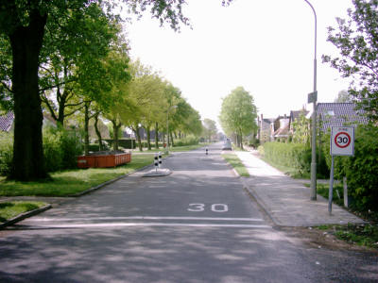 Afbeelding 1
De inrit aan de linkerzijde (voor de boom) moet opnieuw worden bestraat. De container met materialen staat al klaar.
Beschrijf met behulp van het kantoniersboekje de volgende vragen.

- Wat is het wegtype

- Wat is de plaats van het werkvak (type).

- Welk figuur hoort hierbij.

- Maak een tekening van de uiteindelijke afzetting. Geef daarbij ook aan of er sprake is van eventuele opmerkingen bij dit figuur.
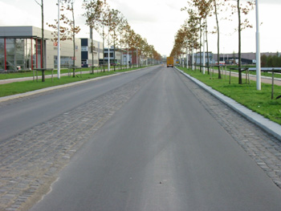
Afbeelding 2.

5 Deze weg is gelegen net buiten de bebouwde kom. De Vmax. is 60 km per uur. De boompalen worden verwijderd en per boom ben je ongeveer 15 minuten bezig.

- Wat is het wegtype

- Wat is de plaats van het werkvak (type).

- Welk figuur hoort hierbij en geef aan waarom juist dit figuur!!!!

Figuur 96b …………………..

Omdat:

- Maak een tekening van de uiteindelijke afzetting. Geef daarbij ook aan of er sprake is van eventuele opmerkingen bij dit figuur.

